Служба Медиации в ДОУ

Цель медиации: превратить детский сад в безопасное, комфортное пространство для всех участников образовательного процесса (воспитанников, воспитателей, родителей и т.д.).

Процедура медиации
- способ урегулирования споров при содействии медиатора на основе добровольного согласия сторон в целях достижения ими взаимоприемлемого решения.
Кому нужна медиация
Если:
• вы поругались или подрались,
• у вас что-то украли,
• вас побили и вы знаете обидчика,
вас обижают в детском саду и т.д.,
то вы можете обратиться в службу медиации (примирения).
Медиатор (посредник) – ведущий примирительной программы (медиация), который не выносит решений, а, выдерживая нейтральную позицию, снижает эмоциональное напряжение, помогает конфликтующим сторонам построить диалог для достижения согласия.

Формы работы службы примирения:

1. Проведение программ примирения (медиаций) между участниками конфликтных ситуаций.
2. Проведение «кругов сообщества» в педагогическом и родительских коллективах.
Наш девиз: "Поступай с другими так как бы ты хотел, чтобы поступали с тобой"
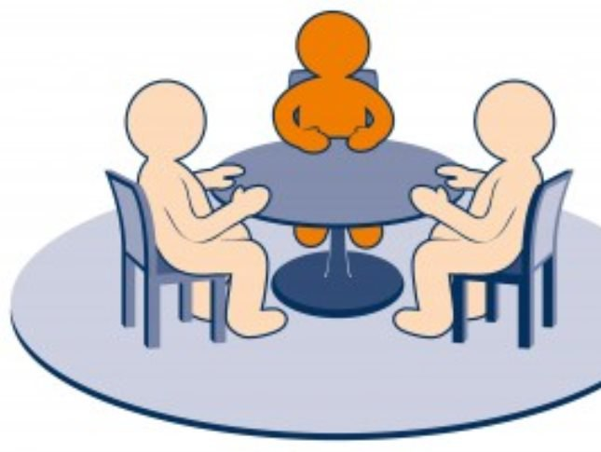

Этапы примирительной программы (медиации)

ЭТАП 1. ПОДГОТОВИТЕЛЬНЫЙ
(сбор информации о ситуации, согласие сторон на процедуру медиации)

ЭТАП 2. ВСТРЕЧА СО СТОРОНОЙ
1 фаза. Создание основы для диалога со стороной.

2 фаза. Понимание ситуации.

3 фаза. Поиск вариантов выхода.

4 фаза. Подготовка к встрече.

ЭТАП 3. ВСТРЕЧА СТОРОН
1 фаза. Создание условий для диалога между сторонами.
2 фаза. Организация диалога между сторонами.
3 фаза. Поддержка восстановительных действий на встрече и фиксация решений сторон.
4 фаза. Обсуждение будущего.
5 фаза. Заключение соглашения

АНАЛИТИЧЕСКАЯ БЕСЕДА

ПРИНЦИПЫ МЕДИАЦИИ
- принцип добровольности.
- принцип конфиденциальности.
- принцип сотрудничества и равноправия сторон.
- принцип беспристрастности и независимости медиатора.

Что дает сторонам участие в восстановительной программе?

У потерпевшего есть возможность

- обсудить ситуацию непосредственно с обидчиком; высказать свое отношение к случившемуся;
- получить компенсацию нанесенного ущерба;
- избавится от обиды, злости, ощущения беспомощности и других отрицательных эмоций, возникших в следствии конфликтной ситуации.

У обидчика есть возможность
- принести извинения
- объяснить причины своего поступка
- загладить причинённый вред

